МБДОУ Кашарский детский сад №2 «Сказка»
16.12.2018г. Фотоотчет о применении информационно-
коммуникативных технологий в работе музыкального руководителя
Белобровой Натальи Валентиновны
в период с 1 июля по 31 декабря 2018 г.

Информатизация сегодня рассматривается как один из основных путей модернизации системы образования. Это связано не только с развитием техники и технологий, но и, прежде всего, с переменами, которые вызваны развитием информационного общества, в котором основной ценностью становится информация и умение работать с ней, разработка проектов и программ, способствующих формированию человека современного общества. Детский сад - часть общества, и в нём, как в капле воды, отражаются те же проблемы, что и во всей стране. Поэтому очень важно организовать процесс обучения так, чтобы ребёнок активно, с увлечением и интересом занимался на музыкальном занятии. Огромная помощь в решении этой непростой задачи это сочетание традиционных методов обучения и современных информационных технологий, в том числе и компьютерных.
За отчетный период мною была проведена работа, в которой были применены информационно- коммуникативные (компьютерные) технологии:
В июле 2018 года с детьми подготовительной группы было проведено занятие развлечение «Музыкальная угадай-ка». Развлечение было проведено в форме путешествия на музыкальные острова. Целью данного развлечения было: развитие эмоциональной отзывчивости у детей в разных жанрах музыки. В процессе занятия была использована интерактивная доска, на которой была показана игра-презентация. Дети с огромным удовольствием принимали участие в развлечении, сами нажимали на картинки, отвечали на вопросы, играли на музыкальных инструментах.
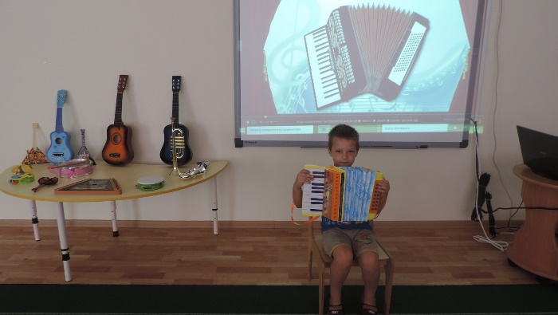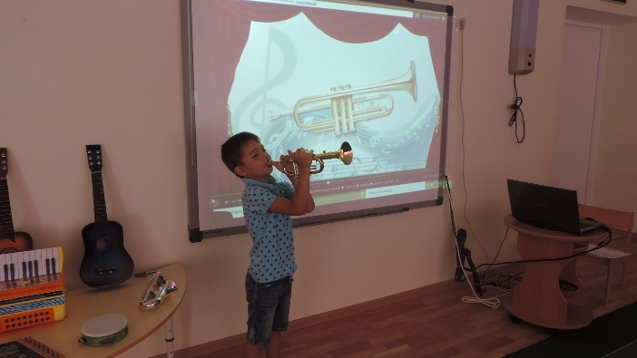
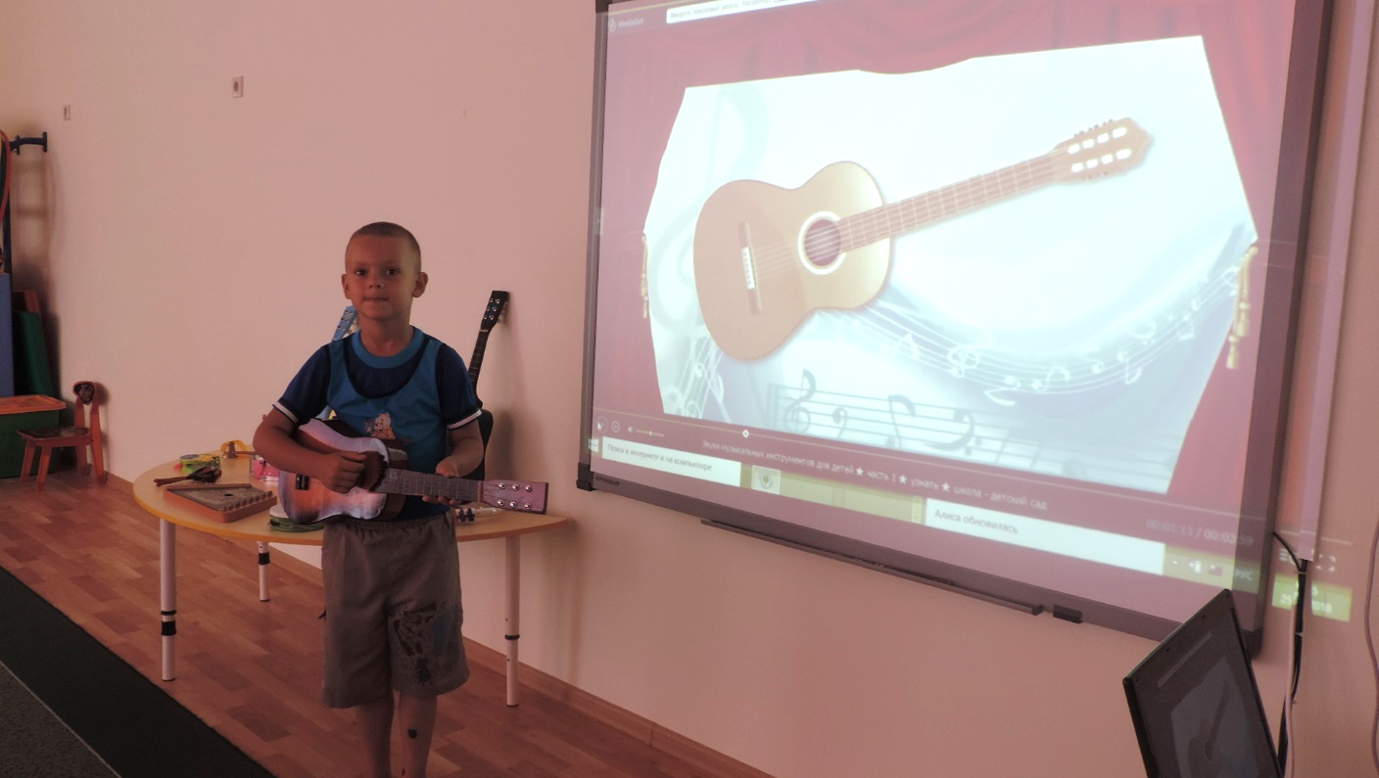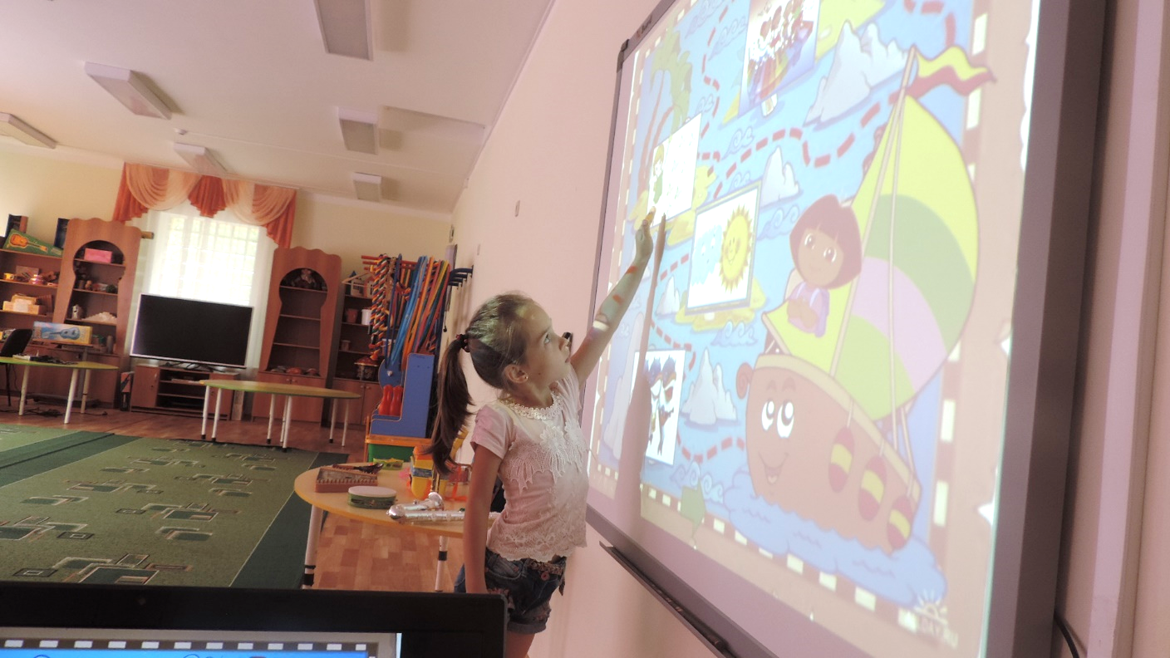

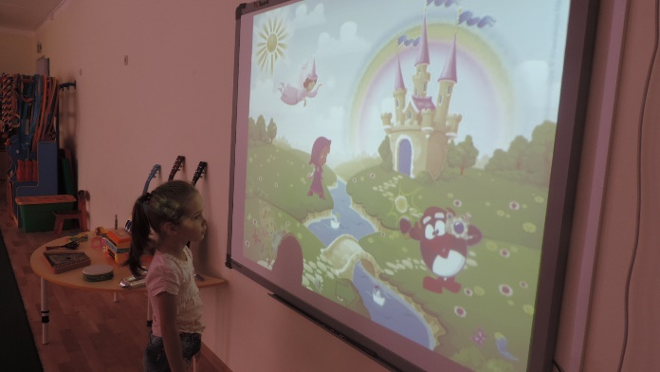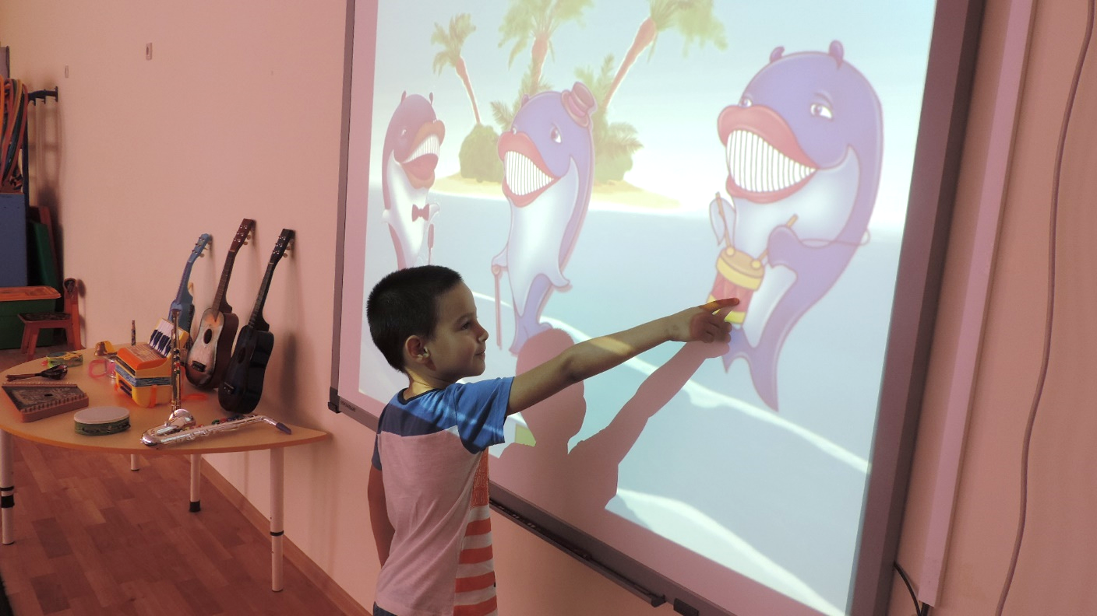

В сентябре этого года, с применением интерактивной доски, были проведены с детьми старшей и подготовительной группы викторины по ПДД. Дети были в огромном восторге.
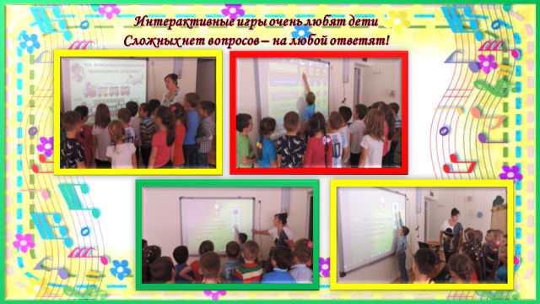

В процессе подготовки к проведению занятий, развлечений мною была проведена работа по обработке музыкальных файлов. Так, при разучивании песен для детей необходимо всегда подбирать нужную тональность, чтобы не сорвать голос. При помощи программы Time Factory я повышаю или понижаю тональность песен. Такая обработка потребовалась к песне «Осень, милая, шурши». Дополнительно пришлось переформатировать песню из MP3 в WAV, так требовала программа. Это пришлось сделать в другой программе - Jet audio. Некоторых музыкальные игры, особенно на утренниках, требуют разнохарактерную музыку, слитую воедино. При помощи звукового редактора Audacity для осенней игры «Грибочки и грибники» потребовалось найти и обрезать два разнохарактерных музыкальных фрагмента и склеить в один.
При проведении занятий по слушанию музыки детскому вниманию предоставлялись видео фрагменты из балетов, презентации на разные темы с портретами композиторов, иллюстрациями к музыке. Так, просмотрев видеофрагменты из балета «Лебединое озеро», дети отразили свои впечатления в рисунках.
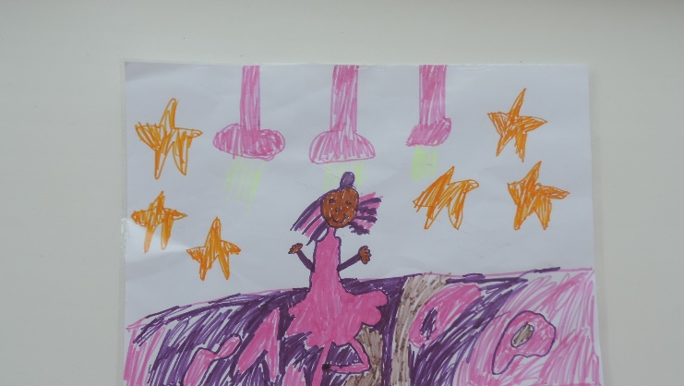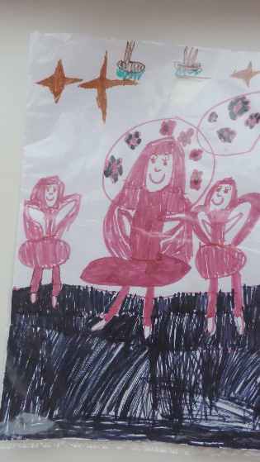

А вот так выглядит Баба Яга:
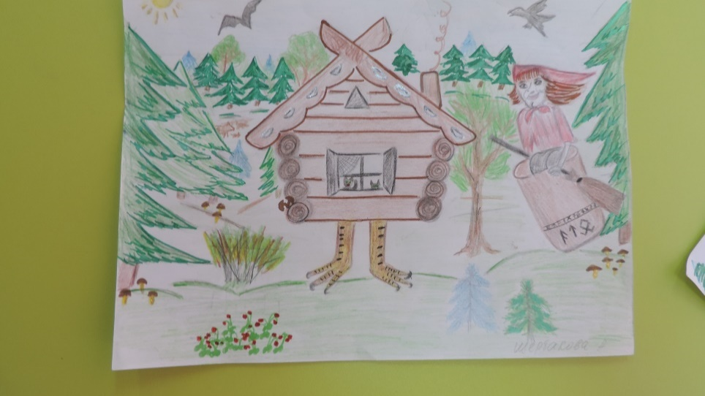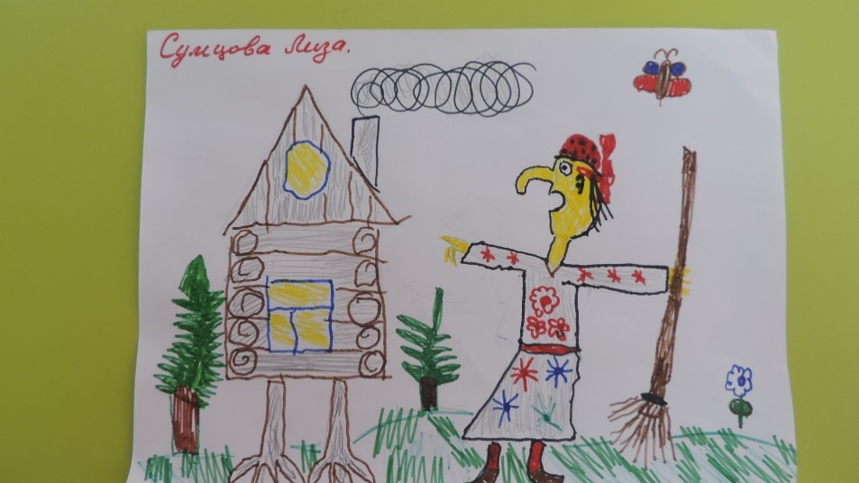
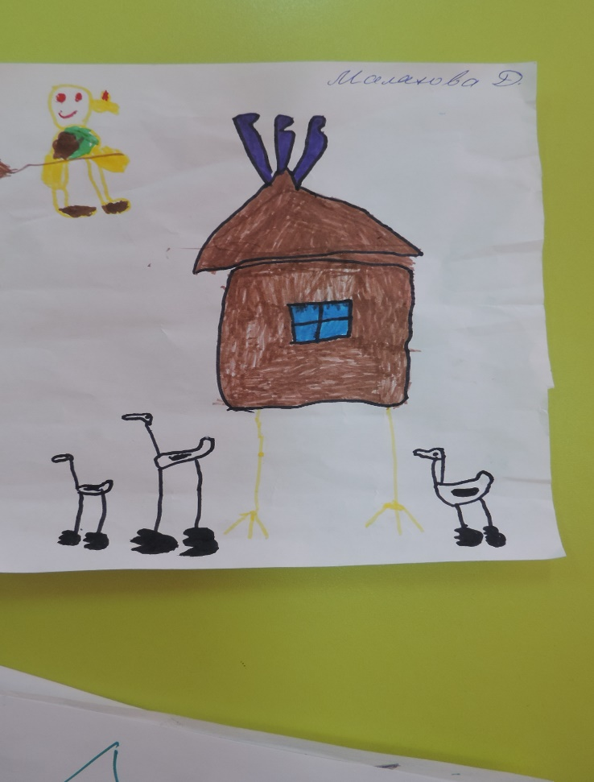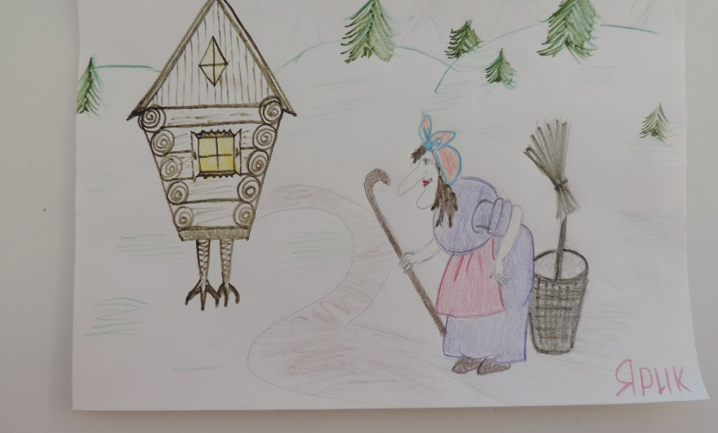

Очень интересно прошло занятие на тему «Море». При помощи мультимедийной презентации дети ознакомились с композитором Н.А. Римским-Корсаковым, художником И. Айвазовским. Просмотрели фильм «Художник и море».
При помощи ИКТ в моей работе с детьми очень широко используются музыкально-дидактические игры. Для малышей были предоставлены игры на развитие чувства ритма, высоты звука, тембрового слуха: «Петушок, курочка и цыпленок», «Что происходит в ломике?». Для детей постарше «Оркестр», «Три настроения».
Различные презентации можно использовать в совместных с родителями мероприятиях. Результаты диагностики детей можно представлять в виде таблиц и диаграмм.
1 октября в нашем детском саду был проведен конкурс «Музыкальные ребята – это наши дошколята!». Это были настоящие соревнования двух команд по знанию музыки. Мною была разработана презентация, на которой были и композиторы, и вопросы по классической музыке, и загадки про героев мультфильмов. Дети пели, играли, танцевали, очень старались. Их оценивало настоящее жюри. При помощи компьютера были сделаны дипломы для победителей, медали для участников.
На педсовете мною был разработан и предоставлен вниманию педагогическому коллективу буклет «Влияние музыки на создание психологического комфорта в группах».

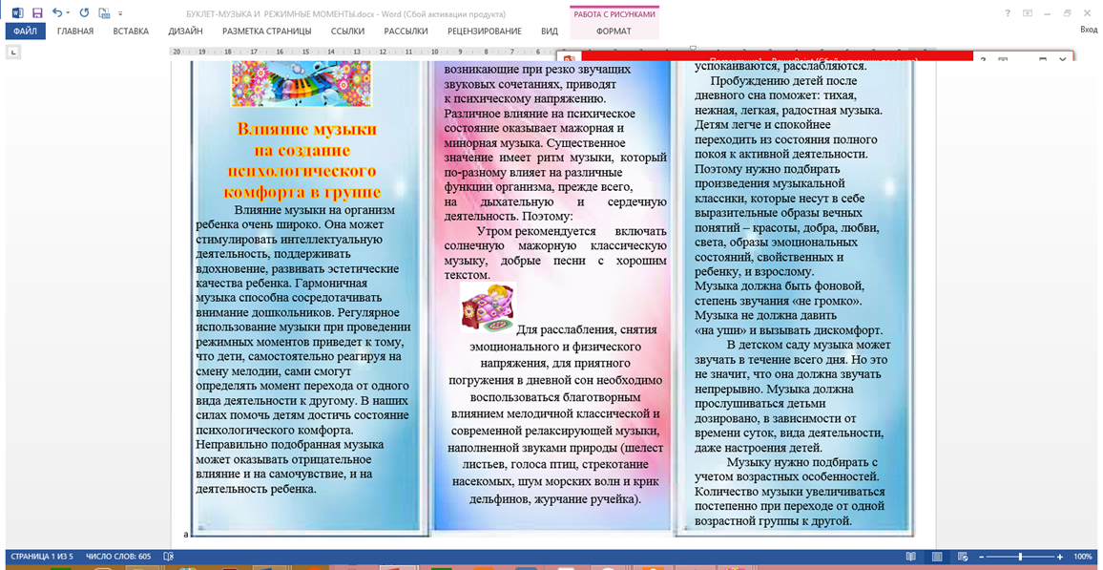

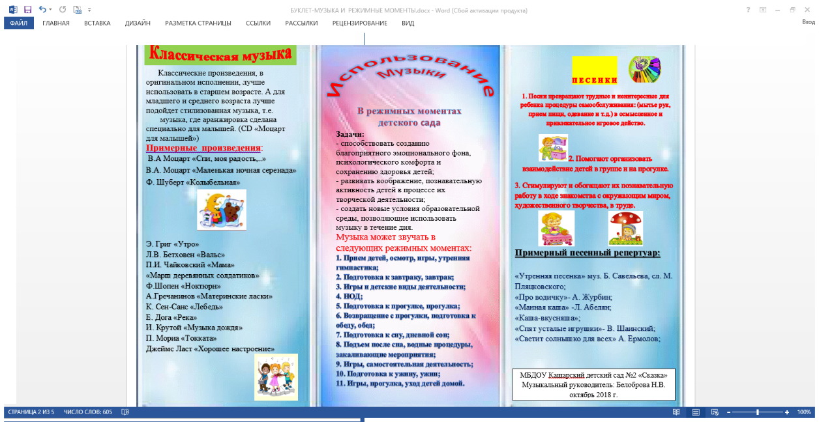

3 ноября к празднику «День народного единства» детям была дана информация о празднике в виде презентации, были продемонстрированы слайды символов России, прослушан гимн России и Ростовской области были предоставлены две видео песенки: «Что может быть лучше России?» и «Родина – Россия!».
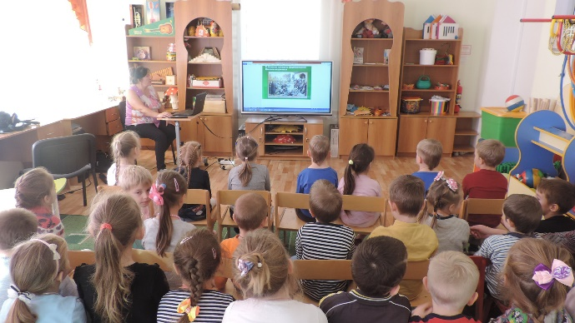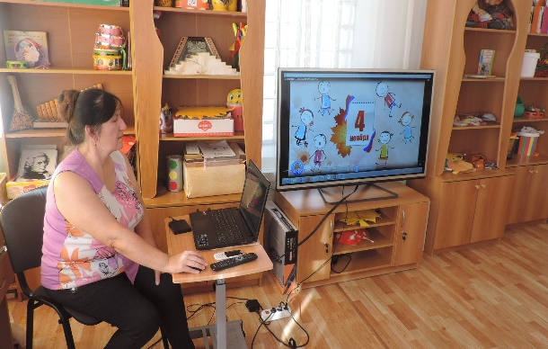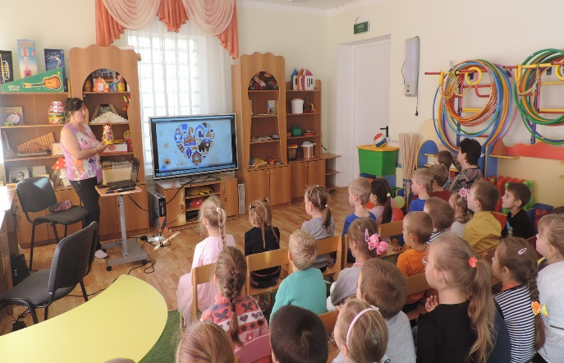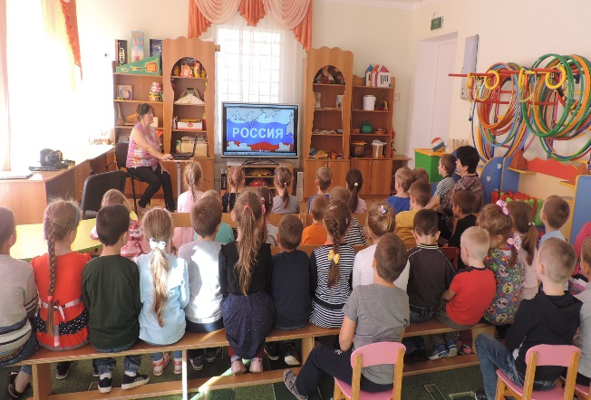

16 ноября, принимая участие в РМО я представляла свой опыт работы в виде презентации.
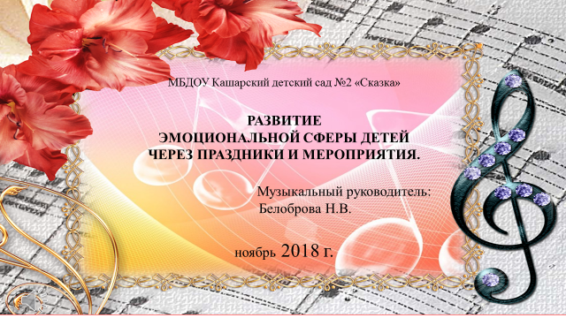

День Матери в нашем детском саду был проведен совместно с родителями детей подготовительной группы. Звучали стихи, исполнялась песня «Мамина улыбка», родители приняли участие в конкурсе «Оформи красиво салат», специально для родителей с детьми были подобраны игры, дети исполняли «Танец с листьями», «Танец с мамами» и конечно, во время вынужденной паузы, когда дети переодевались, вниманию родителей была предоставлена красивая презентация «Краски осени». Родители остались очень довольны!
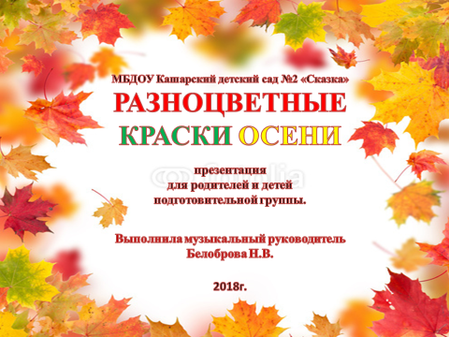

Впереди Новый год, на котором также будут красивые заставки на утренниках, анимационные изображения героев мультфильмов.
Анализируя опыт использования ИКТ в детском саду, я пришла к выводу, что использование мультимедиа превращает занятия в живое действие, вызывающее у детей неподдельный интерес, увлеченность изучаемым материалом. Ребенок не только видит, воспринимает, действует, он переживает эмоции. Ведь, как известно, только то, что заинтересовало дошкольника и вызвало какой-то эмоциональный отклик, станет его собственным знанием, послужит стимулом к дальнейшим открытиям.

